Brillux Fensterbank

Brillux

Eigenschaften

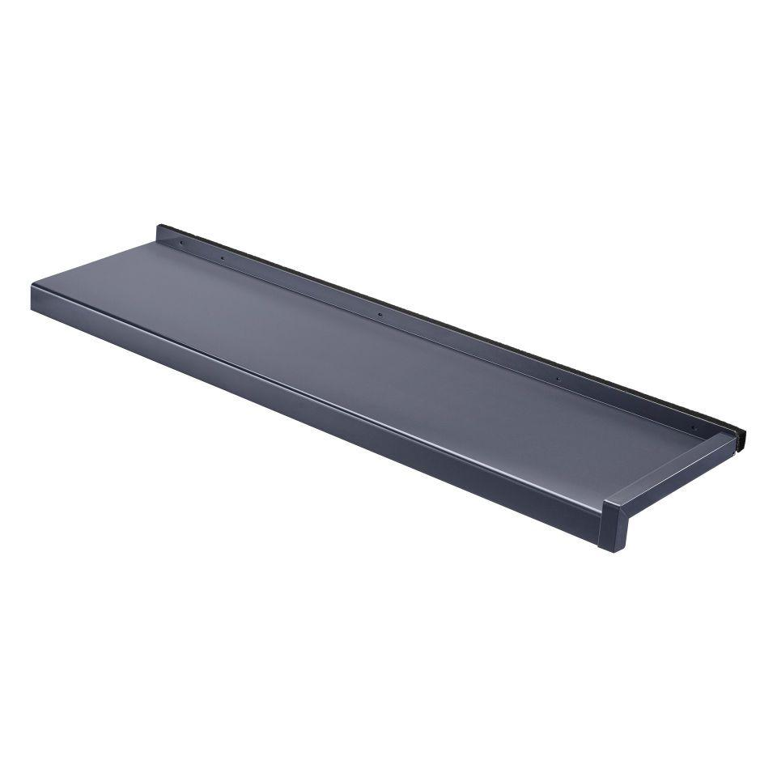

Farbton

anthrazit, bronze, silber, weiß

Oberfläche

anodisiert / eloxiert, einbrennlackiert

Werkstoff

Aluminium

RAL-Nummer

7016

Ausladung (mm)

50,00 - 400,00

Anschraubwinkel

95°

Dichtband

über gesamte Länge des Anschraubstegs, werkseitig aufgebracht, Breite 24 mm, auf 1.5 mm komprimierbar, bis 4 mm schlagregen- und winddicht

Fertigung

stranggepresst, >400 mm in gekantet

Langlochstanzung

4.2 x 7.2 mm, Abstand ca. 320 mm vom Anschraubsteg

max. Einzellänge in m

6